**DAFTAR PUSTAKA**

* **Buku**

Abdal. (2015). *Kebijakan Publik (Memahami Konsep Kebijakan Publik)*.

Aslinda, Guntur, M., & Nur, A. C. (2019). *Pengembangan dan Perubahan Organisasi*.

Bormasa, M. F. (2022). *Kepemimpinan dan Efektivitas Kerja*.

Dewi, D. S. K. (2022). *Buku Ajar KEBIJAKAN PUBLIK (Proses, Implementasi dan Evaluasi)*.

Fauzy, A. (2019). *Metode Sampling*.

Kumara, A. R. (2018). *Metodologi Penelitian Kualitatif*.

Maulana, D., & Nugroho, A. (2019). *KEBIJAKAN PUBLIK ( Cara Mudah Memahami Kebijakan Publik )*.

Nur, A. C., & Guntur, M. (2019). *Analisis Kebijakan Publik*.

Nursapia, H. (2020). *Penelitian Kualitatif*.

Tachjan, H. (2006). *Implementasi Kebijakan Publik*.

Taufiqurokhman. (2022). *Kebijakan Publik Pendelegasian Tanggung Jawab Negara Kepada Presiden*. *August*.

* **Jurnal**

Anis, I., Usman, J., & Arfah, S. R. (2021). EFEKTIVITAS PROGRAM PELAYANAN KOLABORASI ADMINISTRASI KEPENDUDUKAN DI DINAS KEPENDUDUKAN DAN PENCATATAN SIPIL KABUPATEN GOWA. *Ilmu Administrasi Negara, Universitas Muhammadiyah Makassar, Indonesia*, *Volume 2*(Volume 2, Nomor 3, Juni 2021), 1–13.

Budiani, N. W. (2007). EFEKTIVITAS PROGRAM PENANGGULANGAN PENGANGGURAN KARANG TARUNA “EKA TARUNA BHAKTI” DESA SUMERTA KELOD KECAMATAN DENPASAR TIMUR KOTA DENPASAR. *Jurnal Ekonomi Dan Sosial*, *2*(1), 49–57.

Fadhil, M., & Ilham, M. (2019). PERANAN DINAS KEPENDUDUKAN DAN PENCATATAN SIPIL DALAM MENGOPTIMALISASI PELAYANAN GERAKAN INDONESIA SADAR ADMINISTRASI KEPENDUDUKAN (GISA) DI KOTA BANDUNG PROVINSI JAWA BARAT. *Jurnal Regisratie*, *1*(1), 1–20.

Fauziah, W. R., Sugiarti, C., & Ramdani, R. (2022). *Efektivitas program wirausaha pemuda dalam upaya penurunan angka pengangguran terbuka di kabupaten tegal pada masa pandemi covid-19*. *14*(2), 367–375.

Krisnawati, M., Wahid, A., & Anhar, D. (n.d.). IMPLEMENTASI KEBIJAKAN PROGRAM KARTU IDENTITAS ANAK(KIA) DI DINAS KEPENDUDUKAN DAN PENCATATAN SIPIL KOTA BANJARMASIN. *Ilmu Administrasi Publik*.

Primanda, R. (2017). *Efektivitas Program SMS Gateway Pada Masyarakat Oleh Dinas Kependudukan dan Pencatatan Sipil Kabupaten Bintan*. *5*(2), 1–7.

Pusiada, R., Pati, A., & Lambey, T. (2018). *PERILAKU PEMILIH PADA PEMILIHAN UMUM KEPALA DAERAH KABUPATEN KEPULAUAN TALAUD TAHUN 2013*. *1*, 1–11.

Rafiif Thamrin, F., Santoso, R., & Warsono, H. (2023). *IMPLEMENTASI KEBIJAKAN KARTU IDENTITAS ANAK (KIA) DI DINAS KEPENDUDUKAN DAN PENCATATAN SIPIL KECAMATAN BANYUMAIK KOTA SEMARANG*.

Sukma, F., Slamet, M., & Hayat. (2021). *EFEKTIFITAS KINERJA PELAYANAN SENSUS PENDUDUK BERBASIS ONLINE DI BADAN PUSAT STATISTIK KOTA MALANG*. *2*(1).

Sutanto, H. P., & Putra, I. R. A. S. (2021). Organizational Contribution, Interpretation, and Application in Implementation of the Child Identity Card (KIA) Policy. *Jurnal Bina Praja*, 147–157. https://doi.org/10.21787/jbp.13.2021.147-157

Toad, V. S., Rares, J. ., & Pombengi, J. D. (2018). EFEKTIVITAS ORGANISASI PEMERINTAH KECAMATAN WANEA KOTA MANADO. *Jurnal Administrasi Publik*, *4(58)*.

Untung, S. H. (2019). Kebijakan Penerbitan Kartu Identitas Anak di Kota Semarang. In *Adminitrative Law & Governance Journal* (Vol. 2, Issue 2).

Wandi, S., Nurharsono, T., & Raharjo, A. (2013). *PEMBINAAN PRESTASI EKSTRAKURIKULER OLAHRAGA DI SMA KARANGTURI KOTA SEMARANG*. *2*(8), 524–535.

Charimah, S., Martha, I., & Wardaya, W. (2023). OPTIMALISASI PROGRAM KALIMASADA TERHADAP KEPEMILIKAN KARTU IDENTITAS ANAK (KIA) DI KELURAHAN WONOREJO KECAMATAN TEGALSARI KOTA SURABAYA. Jurnal Ilmiah Pengabdian Masyarakat, 7(2), 218-226.

Holidin.(2022).KUALITAS PELAYANAN PEMBUATAN KARTU IDENTITAS ANAK (KIA) DALAM MEWUJUDKAN PERLINDUNGAN ANAK DI DINAS KEPENDUDUKAN DAN PENCATATAN SIPIL KABUPATEN MALANG 1(5), 379-386. <https://doi.org/10/36418/locus.v1i5.76>

Lintang, P., Mayang, G., & Pertiwi, V.I. (2023) Implementasi Program Kartu Identitas Anak dalam Pelayanan Administrasi Kependudukan di Kelurahan Kalijudan Kota Surabaya. 6(2), 241-248.

Novianti, T. (2019). SOSIALISASI PROGRAM KARTU IDENTITAS ANAK OLEH DINAS KEPENDUDUKAN DAN PENCATATAN SIPIL DI KECAMATAN LANGKAPLANCAR KABUPATEN PANGANDARAN. 6, 152-162.

Rohman, N., Wirjatmi, E., Lestari, T., & Sufianti, E (2021). STRATEGI IMPLEMENTASI KEBIJAKAN KARTU IDENTITAS ANAK DI KABUPATEN PURWAKARTA. 8, 130-141.

* **Undang – Undang**

*UNDANG-UNDANG REPUBLIK INDONESIA NOMOR 24 TAHUN 2013*. (2013).

*PERATURAN MENTERI DALAM NEGERI REPUBLIK INDONESIA NOMOR 2 TAHUN 2016 TENTANG KARTU IDENTITAS ANAK*

* **Website**

[https://peraturan.bpk.go.id/Details/38985/uu-no-24-tahun-2013](https://peraturan.bpk.go.id/Details/38985/uu-no-24-tahun-2013%20) (diakses pada tanggal 13 November 2023) hal 4

<https://peraturan.bpk.go.id/> (diakses pada tanggal 19 November 2023)

KBBI Daring 2024. Entri “Efektif” <https://kbbi.kemdikbud.go.id/entri/efektif> (diakses pada tanggal 2 Mei 2024)

<https://sulut.kemenag.go.id/info_penting/13858/KONSEP-EFEKTIVITAS> (diakses pada tanggal 2 Mei 2024)

https://www.brebeskab.go.id/index.php (diakses 13 Juli 2024)

**PEDOMAN WAWANCARA**

1. **Judul Penelitian** :

EFEKTIVITAS KEBIJAKAN PERMENDAGRI NO 2 TAHUN 2016 TENTANG KARTU IDENTITAS ANAK (KIA) PADA DINAS KEPENDUDUKAN DAN CATATAN SIPIL KABUPATEN BREBES

1. **Identitas Informan**
2. Nama informan :
3. Jenis kelamin :
4. Usia :
5. Jabatan :
6. Alamat :
7. **Jadwal Wawancara**
8. Hari/Tanggal :
9. Waktu :
10. Tempat wawancara :
11. **Petunjuk Wawancara dan Etika Wawancara**

Guna menyelesaikan tugas akhir skripsi pada Program Studi Ilmu Pemerintahan Fakultas Ilmu Sosial dan Ilmu Politik (FISIP) Universitas Pancasakti Tegal, peneliti menggunakan wawancara sebagai salah satu metode untuk melakukan pengkajian data secara mendalam untuk itu dimohon kesediaannya Bapak/Ibu untuk menjawab beberapa pertanyaan dibawah ini dengan tepat, jujur, aktual, lengkap, dan akurat. Data yang diperoleh bersifat rahasia dan hanya diketahui oleh peneliti.

1. **Instrumen Penelitian**

|  |  |  |
| --- | --- | --- |
| **No** | **Teori** | **Pertanyaan** |
| 1 | Sasaran Program | 1. Siapa saja kah sasaran dari program Kartu Identitas Anak? 2. Apakah ada kriteria khusus yang menjadi target sasaran pada program Kartu Identitas Anak? 3. Mengapa sasaran ini dipilih sebagai fokus utama dari program Kartu Identitas Anak? 4. Dalam pelaksanaannya apakah kebijakan Kartu Identitas Anak di Kabupaten Brebes sudah tepat sasaran ? |
| 2 | Sosialisasi Program | 1. Apakah dari Dinas Kependudukan dan Pencatatan Sipil sudah mensosialisasikan program Kartu Identitas Anak kepada masyarakat? 2. Seperti apa bentuk sosialisasi yang sudah diberikan? 3. Apakah Disdukcapil Brebes pernah melakukan sosialisasi dalam bentuk mengumpulkan atau mengundang masyarakat baik melalui kegiatan seperti pertemuan RT/RW maupun berkunjung langsung ke sekolah – sekolah ? 4. Apakah sosialisasi yang diberikan melibatkan kecamatan atau Disdukcapil sendiri yang langsung terjun ke masyarakat? 5. Dalam pelaksanaan sosialisasinya, apakah Disdukcapil Kabupaten Brebes melakukan kerjasama dengan instansi lain ? 6. Berapa kali sosialisasi dilakukan ?” |
| 3 | Pencapaian Tujuan | 1. Berapa persen target KIA yang harus dicapai Disdukcapil pada tahun 2022 dan 2023? 2. Apakah pada tahun 2022 dan 2023 realisasi kepemilikan KIA di Kabupaten Brebes dapat tercapai sesuai target? |
| 4 | Monitoring Program | 1. Dalam pelaksanaan KIA, apakah Disdukcapil Kabupaten Brebes melakukan monitoring di tiap Kecamatan ? 2. Berapa lama monitoring tersebut akan dilakukan? |

**Wawancara Masyarakat**

|  |  |
| --- | --- |
| **Teori** | **Pertanyaan** |
| Sosialisasi Program | 1. Apakah Bapak/Ibu sudah mengetahui program Kartu Identitas Anak ? 2. Apakah Bapak/Ibu mengetahui manfaat dari KIA dan ada beberapa fasilitas yang akan didapat ketika anak sudah memiliki KIA ? 3. Berapa lama proses pembuatan KIA ? |

**LAMPIRAN DOKUMENTASI**

* 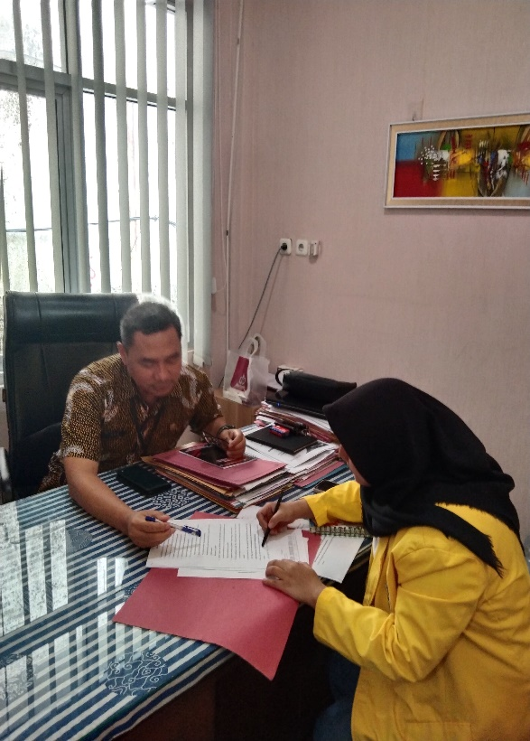**WAWANCARA DINAS**

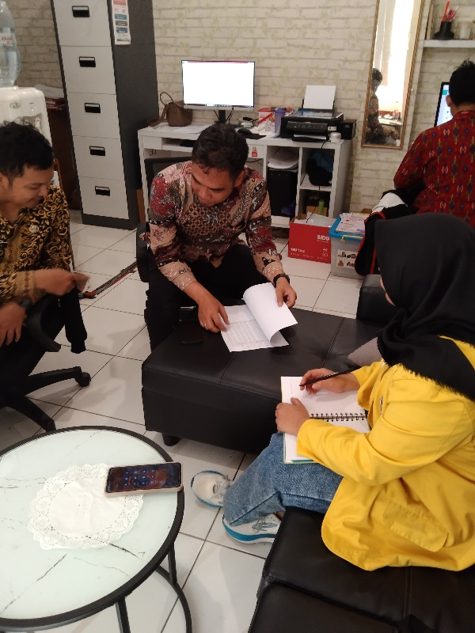

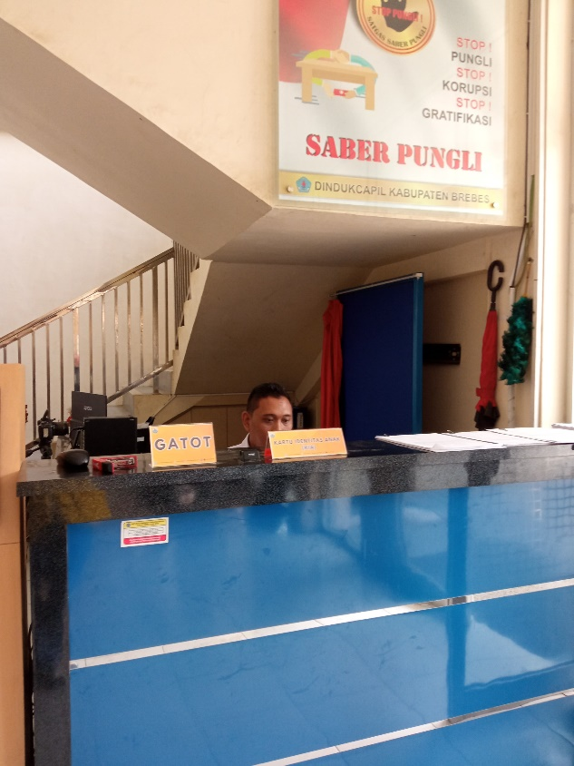

* **WAWANCARA MASYARAKAT**

